題號 | 答案 | 題目圖示 | 題 目
001 | X | 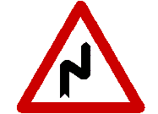 | 連續彎路先向左
002 | O | 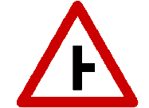 | 岔路
003 | X |  | 路面高突
004 | O | 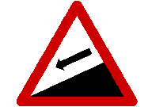 | 險降坡
005 | O | 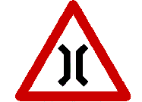 | 狹橋
006 | O |  | 圓環
007 | X | 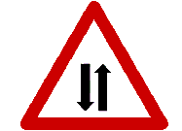 | 狹路
008 | O | 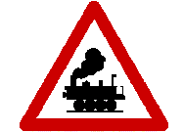 | 無柵門鐵路平交道
009 | O | 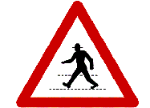 | 當心行人

題號 | 答案 | 題目圖示 | 題 目
010 | X |  | 注意號誌
011 | X | 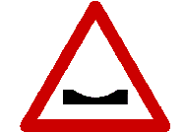 | 路面顛簸
012 | O | 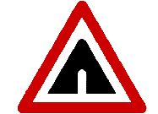 | 隧道
013 | X | 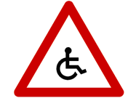 | 禁止自行車進入
014 | O | 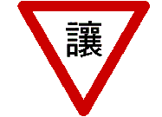 | 讓路
015 | O | 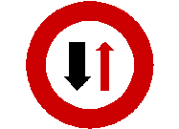 | 禁止會車
016 | O | 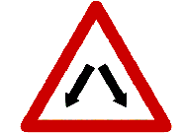 | 分道
017 | X | 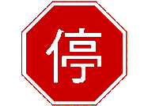 | 禁止停車
018 | X | 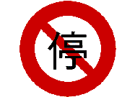 | 禁止任何車輛進入

題號 | 答案 | 題目圖示 | 題 目
019 | O | 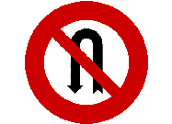 | 禁止迴車
020 | X |  | 禁行汽車
021 | O | 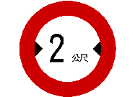 | 車輛寬度限制
022 | O | 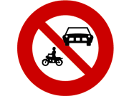 | 禁止汽車及汽缸總排氣量未滿550立方公分之機車進入
023 | O | 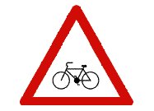 | 當心自行車
024 | O |  | 當心身心障礙者
025 | O |  | 禁止臨時停車
026 | O |  | 禁止停車
027 | O | 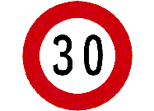 | 最高速限

題號 | 答案 | 題目圖示 | 題 目
028 | O | 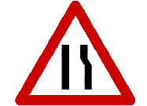 | 右側車道縮減
029 | X | 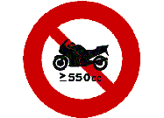 | 禁止三輪車進入
030 | X | 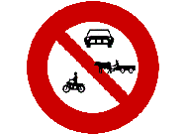 | 禁止汽車進入
031 | X | 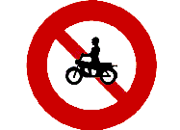 | 禁止自行車進入
032 | O | 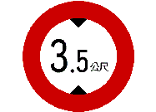 | 車輛高度限制
033 | O | 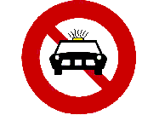 | 禁止空計程車進入
034 | O | 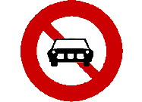 | 禁止汽車進入
035 | O |  | 禁止任何車輛進入
036 | O |  | 禁止右轉

題號 | 答案 | 題目圖示 | 題 目
037 | O |  | 停車再開
038 | O |  | 危險
039 | O | 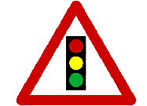 | 注意號誌
040 | O | 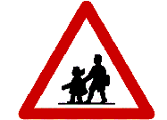 | 當心兒童
041 | X |  | 當心兒童
042 | O |  | 路面高突
043 | O |  | 連續彎路先向右
044 | O |  | 雙向道
045 | X | 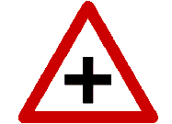 | 救護站

題號 | 答案 | 題目圖示 | 題 目
046 | X |  | 狹路
047 | O | 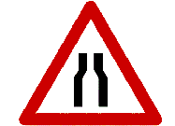 | 狹路
048 | O | 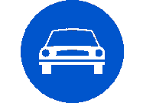 | 專行車輛(汽車專行)
049 | O |  | 圓環遵行方向
050 | X |  | 專行車輛
051 | O |  | 遵行方向
052 | O |  | 遵行方向
053 | O |  | 靠右行駛
054 | O | 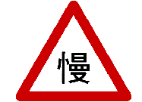 | 慢行

題號 | 答案 | 題目圖示 | 題 目
055 | O |  | 單行道
056 | O |  | 救護站
057 | O | 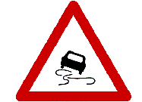 | 路滑
058 | X |  | 禁止會車
059 | X |  | 省道路線編號
060 | O | 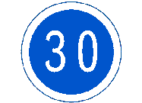 | 最低速限
061 | X |  | 遵行方向
062 | O |  | 避車彎
063 | O |  | 國道路線編號

題號 | 答案 | 題目圖示 | 題 目
064 | O | 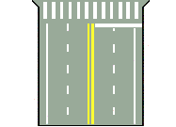 | 圖中橫向白色實線是指停止線
065 | X | 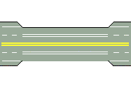 | 圖中白色雙實線是指車道線
066 | O | 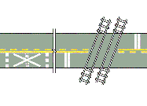 | 近鐵路平交道線
067 | X | 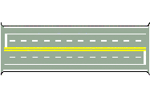 | 圖中白色虛線是指停止線
068 | O | 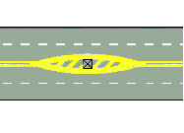 | 近障礙物線
069 | O | 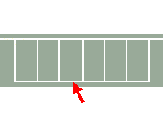 | 車輛停放線
070 | X | 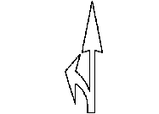 | 停止線
071 | O | 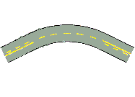 | 圖中黃色實線與黃色虛線併列部分為單向禁止超車線
072 | X |  | 圖中黃色雙實線是指禁止停車線

題號 | 答案 | 題目圖示 | 題 目
073 | O | 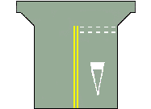 | 圖中白色倒三角形標線為：讓路線
074 | X |  | 路寬變更線
075 | O | 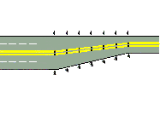 | 路寬變更線
076 | X | 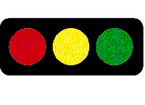 | 注意號誌
077 | O |  | 特種閃光黃燈號誌
078 | O | 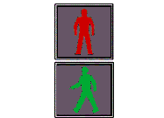 | 行人專用號誌
079 | X | 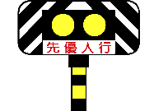 | 閃光黃燈
080 | X | 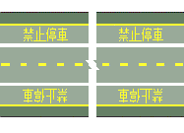 | 圖中黃色實線是指路面邊線
081 | O | 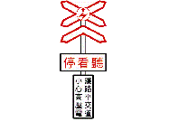 | 雙線以上電化鐵路平交道

題號 | 答案 | 題目圖示 | 題 目
082 | O | 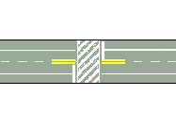 | 圖中斜紋線是指斑馬紋行人穿越道線
083 | O |  | 圖中白色虛線是指車道線
084 | X |  | 救護站
085 | O |  | 指向線
086 | O | 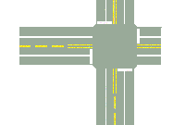 | 圖中黃色雙實線是指雙向禁止超車線
087 | O |  | 圖中黃色雙實線是指分向限制線
088 | X |  | 圖中白色倒三角形標線為近障礙物線
089 | X |  | 近障礙物線
090 | O | 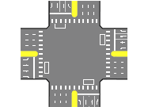 | 圖中停止線前端白色長方形標線為機慢車左轉待轉區線

題號 | 答案 | 題目圖示 | 題 目
091 | X |  | 近障礙物線
092 | O |  | 行車管制號誌
093 | X |  | 閃光黃燈
094 | O |  | 行人專用號誌
095 | O | 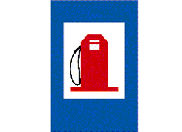 | 加油站
096 | O |  | 此路不通
097 | O | 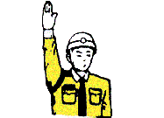 | 全部車輛停止
098 | X | 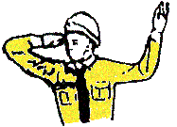 | 左方來車左轉彎
099 | O | 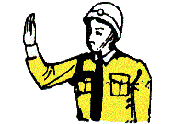 | 右方來車停止

題號 | 答案 | 題目圖示 | 題 目
100 | X | 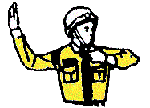 | 右方來車速行
101 | X | 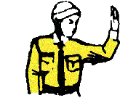 | 前方來車停止
102 | O | 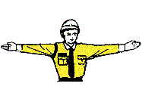 | 前後來車停止，左右來車通行
103 | X | 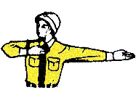 | 左方來車速行
104 | O |  | 左方來車左轉彎
105 | X | 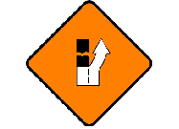 | 右道封閉
106 | X | 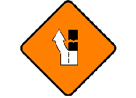 | 左道封閉
107 | O | 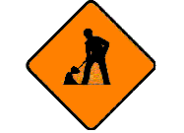 | 道路施工
108 | O | 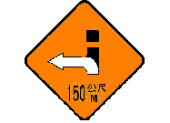 | 車輛改道

題號 | 答案 | 題目圖示 | 題 目
109 | O |  | 指示改道方向
110 | X | 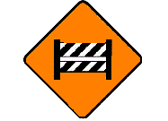 | 道路施工

